两杆大烟枪（上）

原创罗马主义[灼识新维度](javascript:void(0);)

**灼识新维度**

微信号gh_4c12eeda5979

功能介绍不一样的视角，不一样维度，带来全新观点，全新认知升级

2020-09-28[原文](https://mp.weixin.qq.com/s?__biz=MzU0Mjc2OTkzNQ==&mid=2247487280&idx=1&sn=e2d31c86496868a5cf437e4596e03714&chksm=fb14d950cc6350468cadb43a0892ab7511b681f90b1ae8644f781a0bf9a375f7682a98047e88&scene=27#wechat_redirect&cpage=51)

收录于话题

#晚清沧海事

75个

**两杆大烟枪（上）**

晚清沧海事上卷25

**作者|罗马主义**

要说这大西北战场上，左宗棠麾下的军队里，最被人看不上眼的，就是黄鼎的川军和雷正绾的老湘军。

前面说过，黄鼎的川军，人首先就长得奇怪，一个个都是矮大紧，活似一群霍比特人，而剩下的彝族士兵，更是奇装异服，武器样式怪异，好似一群半兽人。

更令人惊讶的是，不论是彝兵还是汉兵，人人都叼着一杆大烟枪，一路走一路吞云吐雾，不是咳嗽吐痰，就是哈气连天，看起来像痨病鬼一样，所以谁见谁摇头。

而雷正绾这个中江老表带的部队，更是诡异，前半截你看着还正常，可是一看后半截，我的妈呀，后勤的大车上，装的不仅仅是粮草弹药，还有婆娘娃儿，而且一扎营的话，大家就凑在一起搓麻将，这是集体出游还是打仗啊？

所以呢，想都不用想，这次围攻董家塬陕西穆斯林盘踞的老巢，主攻任务，自然分配给了军纪严明，武器又好的刘松山和刘典的部队，我们以后就简称他们为二刘。

而黄鼎和雷正绾的这两支杂牌军，不出意外的，也就是被安排了跟着打打杂，负责在外围拉一个封锁线，捡捡漏，抓抓俘虏之类的。

1869年的2月间，虽然黄土高原上，依然是寒风料峭，但是自从左宗棠左大帅来了以后，这供粮的问题，穿衣的问题，终于被解决了。所以大家吃的饱饱的，穿得暖暖的，自然也就不觉得寒冷了。

雷黄这两支看起来让人诧异的奇葩部队，各有六七千人，按计划在甘陕交界的长武县会师了，然后一同前往董家塬，准备和二刘的部队会合。

双方的将领都是四川人，老乡见老乡，两眼泪汪汪，再加上满口老子龟儿子的交流一番，自然倍感亲切。

左宗棠分给雷黄两支部队的任务都不重，所以他们全无压力，自然心情放松，于是就手牵着手，愉快的聊着天，高高兴兴的散着步，向甘肃出发了。

但是让他们万万没有想到的是，他们成了这场战役的主角，绝对主角。

他们现在还不知道的是，他们已经被重重包围了，而且他们的对手，将是有史以来，武器最好，兵力最强大的一支穆斯林军，而这支穆斯林军的唯一目的，就是团灭他们。

**他们能逃的出生天吗？看起来很悬！**

**事情怎么会是这样呢？原来，这都是教主精心安排的一场大阴谋，彻底打垮左宗棠的连环计，消灭黄鼎和雷正绾，这将是最后的收官之作。**

按照教主的计划，首先是在北京散布谣言，败坏左宗棠的声誉。然后再策动兵变，迫使计划前往围攻董志塬的刘松山和刘典部，半路回军平叛。

这样，只要截住二刘派出的通知雷黄的信使，让雷黄他俩，孤军深入，那么，教主就可以派出在董志塬的所有陕西穆斯林军，围住这两支弱旅，全歼他们。

教主的计划，现在已经成功了一半，陕北发生的军队哗变，已经在政治上沉重的打击了左宗棠，被他买通的言官已经纷纷上书，要求严惩左宗棠，搞得西太后压力山大，犹豫不决，举棋不定。

如果他再能如愿消灭雷黄二军，在战场上打败左宗棠，必然朝野震撼，就算他左宗棠的命再硬，西太后再信任他，再想玩政治平衡，左宗棠也不可能不倒台。

到了那个时候，朝廷很可能就会任用穆图善，担任陕甘总督，被迫采纳穆图善的策略，全面招抚西北穆斯林叛乱势力，在政治上做出巨大让步，最终失去西北的控制权。

那样的话，西北，将变成他教主的西北，他要建立的伊斯兰国，就有希望了，即使达不到这一步，退一万步讲，如果换一个人来的话，也需要时间适应，这就能为他赢得时间，让他有机会把生米煮成熟饭。

所以教主本来绝对有资格，争夺中国近代史上四大恶人之首，毕竟他的“成就”，肯定都应该是“名垂”青史的，杀了三千万人，差一点把云南、甘肃、陕西、宁夏、青海和新疆从中国分裂出去，试问在的中国的近代史上，还有谁能比他更大奸大恶？！

不过教主也一定很郁闷，如此“丰功伟绩”，竟然被从当代的历史书中，硬生生的抹掉，就好像他从来都没有存在过一样，如此重要的一段历史，大概在《晚清沧海事》能出版之前，也会被永远的尘封在故纸堆里。

估计教主会很疑惑，其实我也想问一个问题，究竟是谁做出了这样的决定？难道宗教政策可以大过历史事实吗？刻意掩盖宗教极端分子的分裂历史，美化他们的暴恐活动，这些人到底是站在谁的立场上？

这就像我们一方面指责日本的右翼分子，修改教科书，掩盖日本在侵华战争中，对中国人民犯下的滔天罪行；而另一方面，我们中的某些人，却又把比日本鬼子还要恐怖几千倍、上万倍的宗教极端分子，供上神坛，对他们极力的美化，对他们所犯下的滔天罪行，彻底掩盖，这对得起那些被杀害了的千千万万的中国人民吗？这对得起那些为此浴血奋战，挽救了中国的民族英雄们吗？

说起来都是一肚子的愤慨，本书是迄今为止，唯一一部揭露了这段历史真相的纪实文学，可是在出版的过程中，却受到了重重的阻力，经常让人有骂娘的冲动。我有一种预感，如果未来继续在这条错误的路上走下去，那历史总有一天会重演，那些阻止本书出版的人，他们就是真正的民族罪人。

……

到目前为止，局势完全按照教主的计划在进行。教主准确的知道了左宗棠的调兵计划，因为说起来，教主和左宗棠现在都是体制内的人，教主的公开身份，是宁夏副将。

当然，左宗棠是不会告诉教主任何用兵计划的，但是穆图善有可能会告诉他，穆图善是西北的第二把手，什么事都瞒不住他的，而且他觊觎陕甘总督这个职位多年了，一直为了朝廷不断的派来空降干部，独独不选他而愤愤不平，所以自然而然的，他也巴不得左宗棠栽跟头，搞不好就会故意把情报泄露给教主。

即使穆图善有最起码的原则，不告诉教主这些军事机密，教主一样有办法，了解内情。

这么多年来，他在甘陕一带经营的庞大情报网，也不是吃素的，绝对有能力把左宗棠的一举一动，调查得清清楚楚，更不要说这次几万大军的调动了，那是绝对掩盖不住的。

所以，按照教主的指示，在二刘出发前往董志塬，恰好走到半路上的时候，潜伏在陕北军营中，教主的间谍们，如期发动了哗变，杀死了部分留守的军官，又故意派人去给二刘通风报信。

然后不出所料，刘松山和刘典一听到这个消息，赶忙回军去救火，他们派出通知雷黄的信使，自然也不出意外的，被教主的人，成功的在路上拦截了。

这些对教主来说，不过是小菜一碟，毕竟到处都是他的眼线。

所以现在，雷正绾和黄鼎这两个瓜娃子，正懵懂无知，高高兴兴的走入了伏击圈，他们俩要面对的，正是所有陕西穆斯林的精锐。

为了打赢这场仗，教主可是下了血本的。自从他向穆图善诈降以后，他成了宁夏的实际控制人，而且掌握了宁夏最赚钱的资源，盐业。

在清代，盐业是国家最重要的税收来源，我们知道的，后来那些著名的山西票号，最初都是从贩盐开始的。

而教主的商号本来就遍布甘肃，青海，蒙古，新疆，北京和山东，甚至在黑龙江也有据点，现在又有了盐业，自然锦上添花，越做越大。

这几年里，他利用朝廷集中精力剿捻，无暇西顾的时机，养精蓄锐，集中精力赚钱，他的资产就像滚雪球一样，快速的增加。

然后他用这些钱，一方面花重金，把金积堡地区打造成了一个堡垒密布，防守严密的独立王国，另一方面，他又通过沿海的回商们，向洋人们购买了大量的枪支弹药，大大增强了自身的实力。

他有一条秘密贸易通道，可以把这些枪支弹药，从天津转运入河北，再运到蒙古，最后又从蒙古转运回了宁夏，这几年里，一直畅通无阻。

现在，为了彻底扳倒左宗棠，他豁出去了，把这些原来准备用于防守金积堡地区的洋枪，大部分都投入了这次战役。

就在一个月以前，他出动了1500只骆驼，向董志塬的陕西穆斯林军，运送了大量的枪支弹药和粮食，他要让他们在这场决定性的战役中，有着最佳的装备，充足的物资。

现在白彦虎，崔伟，禹得彦，郝明堂，禹生彦，马长顺等等，陕西穆斯林的所有的精锐，已经倾巢而出，把黄鼎和雷正绾围得水泄不通，只等最后的收网了。

一切都在他的掌控中，教主得意的捻须而笑，这一仗结束以后，清廷很可能会心灰意懒，放弃西北，他的伊斯兰国就有望了。

……

雷正绾本来也算湘军的一个名将，历经大小战役无数，一向是很能打的，从来没有吃过败仗，多隆阿带兵的时候，他可是军中的第三号人物，西北地区的绝对主力。

原来的他也是牛逼轰轰的，看谁都瞧不上眼儿，可是，自从上次哗变以后，他也开始灰溜溜的夹起尾巴做人，而且他的部队，士气也受到了很大的影响，整个就蔫了。

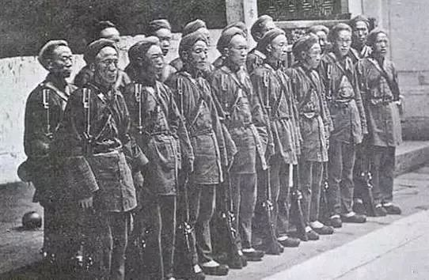

湘军

再加上墙倒众人推，雷正绾的黑历史，全被大家挖了出来，什么投机取巧，擅长奉迎，抽鸦片，包小妾，纵容士兵携带眷属等等，简直不胜枚举，好多人都觉得雷正绾光杀头都是不够，就算不灭九族，也该千刀万剐。

而且，名声比他好的多的陶茂林和刘蓉，都被罢官，削职为民了，他雷正绾名声这么差，不从重处理，于情于理也说不过去呀？！

所以，当左宗棠传他到西安问话的时候，他的三妻四妾们，抱着他哭成了一块，他连棺材都买好了，唯一能想的，就是一个怎么样的死法了。

没想到他战战兢兢的来了西安以后，左宗棠并没有问他哗变的事情，反而是问了他很多甘肃的风土人情，地形地貌，叛军的内部构成等等问题。

直到末了，左宗棠才问他，别人说你打仗的时候带着家眷，此事可当真？

雷正绾本来想否认的，在给朝廷的奏章里，他一直在否认这些指控，但是想到左宗棠大人是出了名的喜欢刨根问底，眼里容不得沙子，瞒他多半是瞒不住的，于是犹豫了半天，他点头承认了。

出乎意料的是，左宗棠并没有立刻指责他，只是问他为什么要这么做？雷正绾接下来的回答，挽救了自己的前途。

他给左宗棠是这样说的：“大人，你也是带兵出身的，我也就不瞒你了。最初跟着多隆阿在陕西，所有的人都发了点小财，这一有了钱以后，大家就觉得命就值钱了，就不想打仗了。

后来入甘以后，经常吃不饱肚子，又离家万里，就更加人心思归了。

好多人揣着钱，心里烧的慌，都怕夜长梦多，哪天钱会没有了，所以急着想趁手里有点钱，回家修房子，娶媳妇，从上到下，没得哪个不想回家，于是逃兵就越来越多。

所以，只要这帮人手里有点钱，他们就绝不会安心在这里打仗。我必须想个办法让他们把钱花了。想来想去，我觉得女人是最能帮男人花钱的，而且也是最能拴住男人心的。

因此，我就带头买了些当地女子，也鼓励官兵去买，这样一来，官兵就不再寂寞了，心中也有了寄托，二来一旦有了女人帮忙，这钱几下就不够用了，所以只能老老实实的当兵吃饷。

而且我每次出去作战，之所以要把家眷都带上，也是为了防止士兵们临阵脱逃，他们要是往后一退，他们的老婆娃儿就要遭殃，所以他们不敢往后退，只有拼死作战。

这要是在其他地方，我绝对不会出此下策，可是在这个鬼地方，实在是没办法呀。”

听他说完，左大人似乎并不是很惊讶，只是淡淡的笑了笑：“所以你的兵哗变了，都能追的回来，而他们则办不到。”

最后，他得到了一个意想不到的结果，撤职留用，戴罪立功，这让他简直大喜过望。

不仅仅如此，更让他意外的事，虽然他不是左大人的嫡系，但左大人也没有把他当外人看，派专人敦促，解决了他的粮食和军饷问题，让他的部队恢复了元气。

现在，除了武器没有换装以外，他觉得其他的一切都已经恢复了正常，当然，在很多人眼里，他依然是一个渣渣。

……

慈禧太后虽然这几天心里很乱，为了左宗棠到底能不能用？！纠结不已，但是年轻时候的她，还是精明强干的，当她静下来，仔细的看了一会弹劾左宗棠的奏章，不由的发现这事有点不对劲。

这哗变的消息，是穆图善用800里加急传来的，虽然说他有专折奏事的权力，但这么着急的揭上司的短，也未免有点太不符合官场的惯例了吧？

至于这言官的弹劾速度，更加的神奇。这奏报前脚才到，后脚他们就上书弹劾，难道这写文章不要时间的呀？特别是过节之前，应酬这么多，天天喝的二醉二醉的，实在来不及更新。莫非这帮言官，他们早就准备好了？这事有蹊跷。

但是转念又一想，慈禧又觉得很不踏实，毕竟京城里很早就流传着左宗棠的种种是非，她也有所耳闻，会不会是大家早就知道真相了，只有她一个人被瞒着不知情，所以她才觉得这一切稍微有点儿奇怪呢？

这左思右想，害的她一夜睡不着觉，于是第二天一早，她就派人去请，她在朝廷上最相信的一个人，也是最正直的一个人，她希望这个人能帮她明辨是非，那么这个人是谁呢？

**这个人就是曾国藩。**

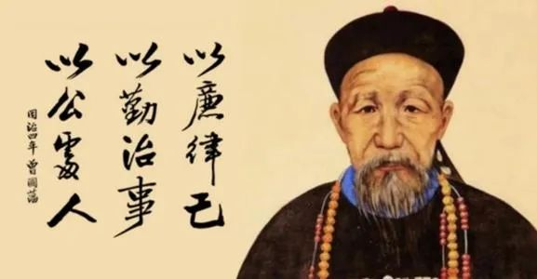

两人一见面，西太后特意给曾国藩安排好座，看了茶，然后开始故作轻松的聊聊天气，讨论讨论火山灰对航班安全的影响，又谈谈如何保持身体健康，强调下不吃转基因食物的重要性，东拉西扯，最后终于把话题落到了左宗棠身上。

曾国藩一听要讨论左宗棠，微微一笑，似乎早就知道了西太后的意图，但是出乎意料的，他给了西太后一个牛头不对马嘴的回答，他是怎么说的呢？

……

莫急，我们稍等下再说西太后和曾国藩聊天的事，现在我们先来讲讲，雷黄二人走到哪儿了。

这个时候，他们刚刚越过了长武县，已经进入了甘肃，所在的地方，是一种非常独特的地形，叫做塬。

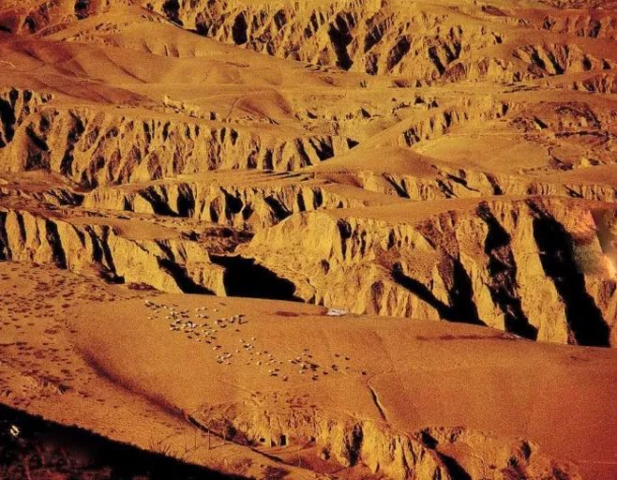

黄土塬

塬就是山顶上的一块大平地，只有黄土高原才有。它的特点是，四面都是陡峭的坡，上面却是平的，大小不等，小的只有几公里长，几百米宽，大的可能有上百公里长，几公里宽。

在这种地形上，最适合打歼灭战。以前西夏的李元昊，就是在这种地形上，多次歼灭了宋军主力，从此一跃而起，建立了西夏国。

现在，教主也打算重复这个故事。而黄鼎和雷正绾，就是他下酒的菜。当然，穆斯林是不喝酒的！

雷黄两人走着走着，忽然发现怎么老是看不见二刘，周围却有很多的穆斯林在出没。最后，他们发现走不动了，前面有很多穆斯林凶神恶煞的堵住了路。

粗略数了一下，正面至少有四五万人，抄到他们背后的也有一两千人，全部加起来，是他们两个人部队的三倍左右。

让他俩最担心的是，好像穆斯林中有一大部分人，都是背着洋枪的，和他们两个人一样的洋枪，恩菲尔德1853式，一副来者不善的架势。

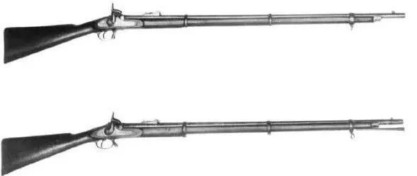恩菲尔德1853式

看起来一场大战在所难免，虽然这两个人一脸的懵逼，怀疑自己走错了路，怎么会没有遇到二刘，却遇到了这么一大堆穆斯林？实在是意料之外，但两人也得赶紧应付。

于是，这两个人立刻布阵，雷正绾摆了一个矩形的长方阵，把辎重和家眷放在正中，把炮兵放在地势稍高之处，一切井井有条，一看就是个经验丰富的老手。

但是等他布置完毕，回头一看，黄鼎的川军，居然排成了两列长蛇阵，间隔很宽不说，而且侧翼还是由手持冷兵器的彝军防守，这把雷正绾吓得出了一身冷汗，于是火速策马去找黄鼎。

“你娃这个样子搞要不得！你不弄个方阵，拿给骑兵一冲，你娃就瓜西流了！”雷正绾赶紧跑去告诫黄鼎。

“莫要虚火，你娃懂不起，杀猪杀屁眼，各有各的杀法。”没想到黄鼎理都不理他。

就在雷正绾着急的时候，白彦虎和其他穆斯林们，看着川军的阵型，也都乐了，这不是找死吗？！

于是他们很快做出了决定，用骑兵冲击彝族军队防御的侧翼，用炮兵轰击雷正绾的方阵，并派出少量的军队佯攻，牵制他的兵力，防止他支援川军。

然后手持洋枪的士兵们，重点攻击川军，和他们对射，一旦对方队形混乱，立刻由埋伏在洋枪队后方的两万多骑兵发动冲锋，彻底歼灭黄鼎的川军，然后再来收拾了雷正绾。

一切都安排得完美无缺，穆斯林军看来就要创造历史了，他们是否能重演李元昊的故事呢？

……

左宗棠现在恨不得自己能有三头六臂，这两天在西安，正忙着和袁保恒两个人算账，这要用钱的地方实在是太多了，需要的粮食数，简直是一个天文数字，如何调配？给谁不给谁？实在是伤透了脑筋。

前段时间，和陕西穆斯林的谈判破裂，所以，这进攻董志塬的仗是非打不可了，他安排好了各军的进军路线以后，本来是准备亲临前线指挥的，可是收服了董福祥以后，几十万流民的安置问题，却把他给拖住了。

哪些地方安置多少流民，需要多少安置经费，由谁来负责？这大大小小的官吏，争得个你死我活，都想从中间揩把油。

而左宗棠既要把流民安置好，也要尽全力防止贪污腐败，避免安置工作的失败。这些官场斗争，耗了他太多的精力，让他实在脱不开身，所以前线指挥的事情，就委托给了刘松山。

就在他每天忙得屁滚尿流，连吃个饭，喝口水都需要挤时间的时候，陕北军队哗变的消息，也传到了他这里，虽然规模不大，而且刘松山和刘典已经去处理了，但是还是引起了他的极大关注。

因为这事实在有点奇怪，以往的哗变，都是因为缺钱少粮，但这次，供应充足，而且是任务最轻松的留守部队，这就有点莫名其妙了，因为前面我们说过，湘军的待遇，是清军里最高的，所以闹待遇问题，这就很不正常了，感觉是有人蓄意煽动的。

最近怪事挺多的，左宗棠已经得知了，京城里到处都散播着对他不利的谣言，联想到这次的哗变，让他感觉到，是有只黑手在背后操作，一股看不见的恶势力，正企图把他打倒。

特别是，这事发生在二刘出兵的半路上，太蹊跷了，让他总觉得哪里有点不对劲。

他把二刘的报告，又拿了过来，一遍一遍的看，突然他发现，刘松山通知了黄鼎和雷正绾，他要回军平叛，可是却没有告知黄鼎和雷正绾该怎么做，是进是退还是原地待命。

按理来说，这两个人会立刻来征求他的意见，可是，他却没有收到他们的报告。

越想越不对劲，左宗棠拿出地图一看：“不好，要出大事！”他一下子就明白过来了，原来这是一个连环计，玩的是调虎离山，黄鼎和雷正绾危险了，他必须要马上想办法，去救他们俩，那么他还来得及吗？他能有办法吗？

……

黄土塬上，几万穆斯林军也正在布阵。雷正绾骑在马上，拿出了千里眼，也就是双筒望远镜，观察着穆斯林军的举动，他看见穆斯林军纷纷下了马，开始列阵，手里也都拿着洋枪，粗略数了一下，居然有四五千杆。

接着，他看见他们正在从后面拉上来一个个大家伙，12磅的阿姆斯特朗前膛炮，一门，两门……居然有16门，这些都是当年陶茂林军哗变时，被穆斯林捡去的那些大家伙。

雷正绾感到了真正的压力，虽然天气很冷，北风像刀子一样的，但他还是冒出了很多的冷汗。

穆斯林军开始进攻了，禹生彦率领5000多骑兵，卷起了漫天的尘土，呐喊着冲向了川军由3000多彝族士兵防守的侧翼，雷正绾看见，还没有等骑兵靠近，那些彝族士兵就开始向后跑了……

**欲知后事如何，请听下回分解。如果觉得本文可读，请分享到朋友圈，谢谢大家。**

-End-